

# Índice

Resumen ejecutivo 2

1. Introducción 3

1.1. Enagás, clave en el nuevo escenario 3

1.2. España, primer hub de Europa 4

2. Descripción del proceso de Manifestación de Interés 6

2.1. Fases. Calendario y próximos pasos 6

2.2. Premisas del proceso 7

3. Marco regulatorio 8

4. Requerimientos de participación 11

4.1. Sujetos que pueden participar en la Manifestación de Interés 11

4.2. Acuerdo de Confidencialidad 11

# Resumen ejecutivo

La creciente preocupación por el cambio climático ha llevado a Europa y España a tomar medidas significativas para reducir las emisiones de gases de efecto invernadero y promover la descarbonización de sus economías. Tanto el Plan REPowerEU como el paquete “Fit for 55” elaborado por el Consejo europeo plantean el objetivo de alcanzar la neutralidad climática en la Unión Europea en el año 2050, y un objetivo intermedio de reducción de las emisiones en, al menos, el 55 % para 2030. Para ello se han implementado iniciativas y políticas que buscan adoptar tecnologías limpias, fomentar la eficiencia energética y aumentar el uso de energías renovables, con un rol cada vez más relevante de los gases renovables.

Por otra parte, la necesidad de garantizar la seguridad del suministro energético en Europa refuerza los objetivos de energías renovables y de eficiencia energética e impulsa nuevos desarrollos de infraestructuras, con especial atención a las conexiones transfronterizas, para integrar los mercados de la UE. En concreto, y en este contexto, el Plan REPowerEU presta una especial atención a los corredores de hidrógeno, que serán clave para alcanzar los objetivos europeos de seguridad energética y descarbonización.

En España, tanto el PNIEC como la Hoja de Ruta del Hidrógeno han puesto de manifiesto la necesidad de construir un proyecto país con el hidrógeno renovable como vector fundamental para conseguir los objetivos de 2030. Plenamente alineado con el planteamiento europeo, el Gobierno español ha impulsado, junto con los gobiernos de Portugal, Francia y Alemania, el que será el primer corredor de hidrógeno europeo, H2MED. Contar con una red troncal y con un corredor como H2MED es la base imprescindible para convertir a España en el primer hub de hidrógeno de Europa y atender la demanda interna.

Los ejes del nuevo paradigma energético europeo —seguridad de suministro y descarbonización— son también los del propósito de Enagás como TSO y futuro HNO.

En este sentido, H2MED y los primeros ejes de la futura Red Troncal Española de Hidrógeno fueron presentados por Enagás, junto con los TSOs de los países vecinos, a la convocatoria de Proyecto de Interés de Común (PCI) de la UE en diciembre de 2022, de acuerdo con lo anunciado por el Gobierno de España.

Teniendo en cuenta lo anterior, Enagás presentó también, a principios de año y en su primer Día del Hidrógeno, un análisis de mercado teórico de estimación de la producción y demanda futura de hidrógeno en base a los datos disponibles, así como una propuesta preliminar de infraestructura básica de hidrógeno en España a 2030 y 2040.

Siendo conscientes de que, de cara a poder elaborar una propuesta de infraestructura adaptada al mercado es imprescindible contar con unos datos de oferta y demanda contrastados, Enagás ha decidido lanzar un proceso de Manifestación de Interés o Call for Interest, que permitirá la identificación pormenorizada de potenciales usuarios de la Red Troncal Española de Hidrógeno. El desarrollo de la infraestructura futura vendrá vinculado al propio desarrollo regulatorio y a próximas interacciones con el mercado en el futuro proceso de Open Season que Enagás tiene previsto lanzar, como siguiente parte del proceso, y que permitirá la asignación transparente y no discriminatoria de la capacidad de acceso de las infraestructuras de transporte de hidrógeno a sus futuros usuarios.

# Introducción

El objetivo de este documento es presentar al mercado las principales pautas establecidas de cara al proceso de Manifestación de Interés o Call for Interest lanzado por Enagás para el desarrollo de una infraestructura de transporte de hidrógeno renovable en España. El proceso tiene como objetivo identificar de forma pormenorizada los potenciales usuarios de la futura Red Troncal Española de Hidrógeno que permitirá casar la demanda y producción esperada. Para ello, Enagás facilitará, adjunto a este informe, un formulario web que permita recoger las necesidades y expectativas del mercado de hidrógeno renovable.

Queda excluida aquella demanda y producción ya identificada por Enagás en virtud de compromisos previos a esta Manifestación de Interés, por disponerse ya de la información que se solicita en esta fase. No obstante, si fuera de interés para estos sujetos disponer de capacidad adicional a la ya comprometida con Enagás, deberá facilitarse dicha información por medio de esta Manifestación de Interés.

El documento proporciona la información de partida considerada en la propuesta preliminar de infraestructura básica de hidrógeno presentada por Enagás a principios de año, así como las premisas del proceso de Manifestación de Interés y su calendario orientativo de próximos pasos. De cara a la elaboración del proceso, se han considerado las aportaciones recibidas de diferentes actores clave del sector.

El presente documento, así como todos los que acompañan esta Manifestación de Interés se divulga públicamente al mercado a los meros efectos informativos, sin que ninguna de las entidades del grupo Enagás asuma ningún compromiso de desarrollar y ofrecer al mercado nuevas infraestructuras, redes, canalizaciones o instalaciones, ni ningún tipo de servicio. Asimismo, se excluye la responsabilidad de las entidades del grupo Enagás derivada de cualquier inexactitud, imprecisión o carácter parcial de la información suministrada, asumiendo quienes participen en esta Manifestación de Interés y en cualquier procedimiento posterior derivado de la misma, que la regulación puede cambiar y que, de hecho, es muy probable que cambie tras la publicación de este documento. Quienes participen en esta Manifestación de Interés o en el proceso posterior serán responsables de tratar de obtener la información precisa e información relevante necesaria para su propia evaluación y decisión de responder a esta invitación a participar y asumirán todos los costes en que puedan incurrir con tal motivo.

## Enagás, clave en el nuevo escenario

Con **más de 50 años de experiencia**, Enagás es un referente internacional en el desarrollo, operación y mantenimiento de infraestructuras energéticas.

Como **TSO de referencia** en Europa, Enagás puede ser un actor clave en el proceso de descarbonización, aportando su experiencia y conocimiento para la adaptación de las infraestructuras existentes y el desarrollo de otras nuevas y, con ello, acelerar la creación de un mercado del hidrógeno competitivo en España y en Europa.

Enagás está preparada para asumir el papel de operador en la futura Red Troncal Española de Hidrógeno. En este sentido, y en consonancia con nuestro propósito como HNO (Hydrogen Network Operator), en abril de 2022 **constituimos la filial Enagás Infraestructuras de Hidrógeno**, a través de la cual la compañía separa sus funciones como operador de infraestructuras de gas natural (TSO) de la posible futura gestión de infraestructuras de hidrógeno. Su objetivo es el desarrollo, construcción y operación de infraestructuras destinadas a satisfacer la necesidad de transporte y almacenamiento de hidrógeno, en línea con la legislación, los planes y las hojas de ruta nacionales y europeos.

## España, primer hub de Europa

**España destaca diferencialmente como un potencial gran productor de hidrógeno renovable**, con una gran capacidad para exportar a otros países y contribuir a cumplir con los objetivos europeos de descarbonización y también para proporcionar a la demanda nacional hidrógeno verde competitivo, esencial para la industria y la economía.

España dispone de un gran potencial de generación de energías renovables, una **posición geográfica estratégicamente propicia, así como una sólida y extensa red de infraestructuras energéticas, moderna y con altos estándares de calidad.**

Por consiguiente, se prevé que la producción de **hidrógeno renovable en España desempeñe un papel relevante a nivel europeo.** Contar con una red troncal y con un corredor como H2MED (impulsado por el Gobierno español, junto a los de Portugal, Francia y Alemania) es la base imprescindible para convertir a España en el primer hub de hidrógeno de Europa y atender la demanda interna.

Teniendo en cuenta lo anterior, **Enagás presentó**, a inicios de este año en su primer **Día del Hidrógeno, un análisis del potencial mercado del hidrógeno renovable en España**, así como una **propuesta preliminar de infraestructuras de Red Troncal Española de Hidrógeno** y un calendario provisional para el desarrollo de esta.

**Los resultados del estudio pusieron de manifiesto una distribución desigual de los puntos de demanda y los de mayor potencial de producción**, hecho que justifica la **necesidad de disponer de una red troncal de transporte de hidrógeno** a nivel nacional, en línea con la propuesta realizada como resultado del análisis.

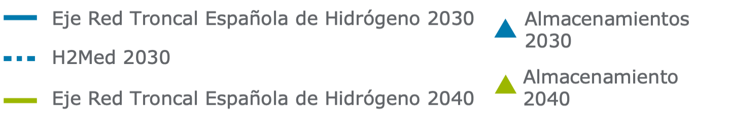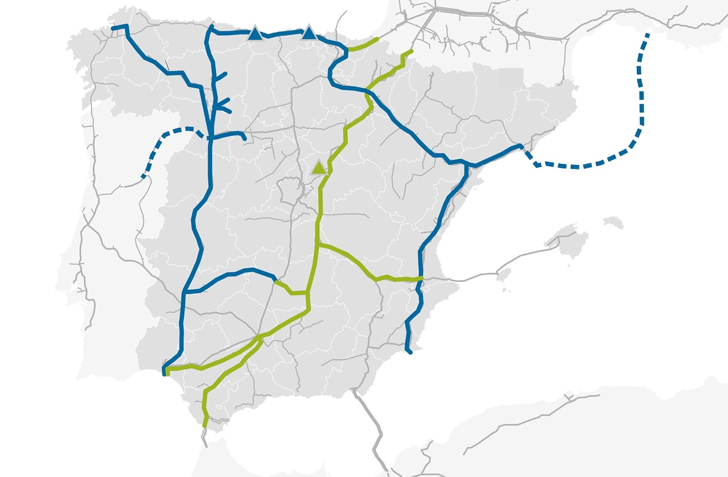

Ilustración 1: Potencial infraestructura de transporte de hidrógeno para 2030-2040 propuesta en el Día del Hidrógeno de Enagás

El objetivo del proceso de Manifestación de Interés es contrastar el análisis teórico realizado con información real del mercado, de tal forma que se pueda adaptar la propuesta preliminar de infraestructura presentada en el primer Día del Hidrógeno de Enagás en base a las necesidades detectadas reales.

# Descripción del proceso de Manifestación de Interés

## Fases. Calendario y próximos pasos

El proceso de Manifestación de Interés es la antesala a un futuro proceso de Open Season que Enagás tiene previsto realizar, y que permitirá la asignación transparente y no discriminatoria de la capacidad de acceso de las infraestructuras de transporte de hidrógeno a sus futuros usuarios.

Las principales actividades a desarrollar en cada una de las fases y/o procesos contemplados son las siguientes:

* **Manifestación de Interés o Call for Interest** (septiembre 23-febrero 24): en esta etapa se lanzará a través de la web corporativa un formulario a los participantes con el objetivo de contrastar el estudio teórico presentado en el Día del Hidrógeno de Enagás 2023. El formulario permitirá recoger información relativa a los volúmenes esperados de consumo y producción, información básica de los proyectos y respuestas a algunas preguntas consultivas. Tras el análisis de la información recibida, se presentarán al mercado los resultados, incluyendo, en su caso, una primera adaptación de la propuesta de infraestructura de hidrógeno inicial.
* **Open Season fase no vinculante** (marzo 24-diciembre 24): captación de información adicional e interacción con participantes. Los resultados de esta fase se presentarán a los participantes, incluyendo, en su caso, una nueva adaptación de propuesta de infraestructura.
* **Open Season fase vinculante** (2025): basada en los resultados de la fase anterior, y en la que se asumirían compromisos vinculantes para el uso de la infraestructura.

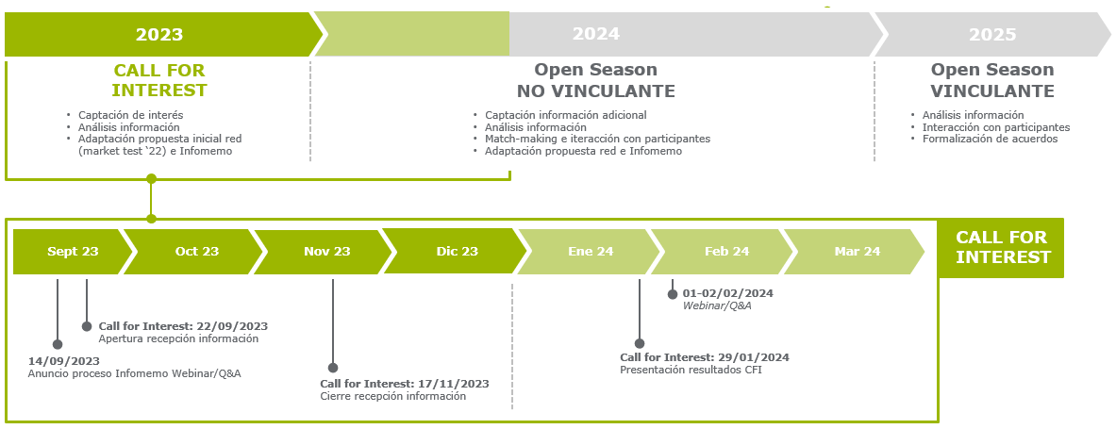

Ilustración 2: Calendario Call for Interest y proceso Open Season

## Premisas del proceso

Tal y como se ha mencionado previamente, el objetivo de este proceso es impulsar el desarrollo de una Red Troncal Española de Hidrógeno, que responda a las necesidades reales del mercado. La información recogida en el formulario permitirá dinamizar el mercado del hidrógeno y se tratará con el objetivo de casar la oferta y demanda para poder hacer una propuesta de infraestructuras acorde. Las principales premisas que guiarán este ejercicio de casación son:

* **Enagás**, en su vocación de empresa de utilidad pública, **actuará exclusivamente como facilitador**, no como agente “casador” de oferta y demanda. Enagás recopilará toda la información y adaptará su propuesta preliminar de infraestructuras en base al proceso de levantamiento de oferta y demanda, compartiendo los resultados con el mercado.
* El proceso **siempre asegurará los derechos de libre acceso a terceros y considerará reglas de casación transparentes y no discriminatorias.**
* Las **reglas de casación deberán abordar criterios mínimos de aceptación** (económicos, técnicos, etc.) así como **criterios de adecuación** que faciliten la casación de oferta y demanda.

# Marco regulatorio

Tanto el Plan REPowerEU, como el paquete de medidas legislativas “Fit for 55” elaborado por el Consejo europeo, plantean un ambicioso objetivo de alcanzar la neutralidad climática en la Unión Europea en el año 2050, así como un objetivo intermedio de reducción de las emisiones en, al menos, el 55 % para 2030. Para alcanzar este objetivo, es necesario reducir el uso de combustibles fósiles (incluido el gas natural) y aumentar las fuentes de energías renovables. En este sentido, el hidrógeno se estableció como una prioridad clave para lograr cumplir los objetivos del Pacto Verde Europeo y la transición hacia una energía limpia en Europa.

Así, el Plan REPowerEU recoge, entre otras medidas, como parte de los objetivos a medio plazo, la aceleración del despliegue del hidrógeno renovable para conseguir, de aquí a 2025, 17,5 GW de electrolizadores y alimentar la industria de la Unión Europea con una producción autóctona de 10 millones de toneladas de hidrógeno renovable, así como el desarrollo de un marco normativo moderno sobre el hidrógeno.

Del mismo modo, la Agencia de la Unión Europea para la Cooperación de los Reguladores de Energía (ACER) publicó un Libro Blanco el 9 de febrero de 2021, presentando recomendaciones y principios básicos según los cuales podría estructurarse la propuesta europea de un marco regulatorio para la red de hidrógeno.

El hito regulatorio más trascendente será la aprobación de la nueva Directiva y Reglamento sobre gases renovables e hidrógeno. El 15 de diciembre de 2021, la Comisión Europea publicó la Propuesta de Directiva del Parlamento Europeo y del Consejo relativa a normas comunes para los mercados interiores del gas natural y los gases renovables y del hidrógeno y la Propuesta de Reglamento del Parlamento Europeo y del Consejo relativo a los mercados interiores del gas natural y los gases renovables y del hidrógeno (en adelante, “Propuesta de Directiva” y “Propuesta de Reglamento”, respectivamente), que forman parte del paquete de medidas “Fit for 55” de la Unión para la descarbonización de los mercados del hidrógeno y del gas.

Aunque no se haya fijado aún un marco normativo a nivel de la Unión Europea para los gases renovables y el hidrógeno, el ordenamiento jurídico español sí que ha positivizado una serie de preceptos que pretenden articular el desarrollo del hidrógeno renovable en España. Dichos preceptos podrían tener que modificarse a la luz del texto definitivo de la Directiva y del Reglamento meritados, especialmente cuando se proceda a la transposición de la Directiva en el Derecho español, se trata del marco jurídico actual de referencia en España.

En primer lugar, en desarrollo del vigente PNIEC 2021-2030, así como de la Ley 7/2021, de 20 de mayo, de cambio climático y transición energética, el Gobierno de España aprobó, en octubre de 2020, la “Hoja de Ruta del Hidrógeno: una apuesta por el hidrógeno renovable”, donde se establecen previsiones de producción y consumo de hidrógeno renovable en España para 2030 y 2050. Para ello, la propia Hoja de Ruta define un conjunto de sesenta medidas, de carácter regulatorio y sectorial entre otros, para el despliegue de este vector energético en España y conformando, en definitiva, un proyecto país mediante el cual España se convierta en una potencia productora de hidrógeno a través del desarrollo de una industria nacional que abarque toda la cadena de valor.

El PNIEC 2021-2030 está siendo objeto de modificación para incluir unos objetivos de penetración de renovables más ambiciosos. La propuesta sometida a trámite de audiencia prevé para 2030 cerca de 11 GW de electrolizadores para la producción de hidrógeno renovable, principalmente, para usos industriales. Ello supone un incremento sobre las primeras estimaciones en la Hoja de Ruta de Hidrógeno, que fijaba como meta los 4 GW de electrólisis para 2030.

En segundo lugar, la disposición final cuarta del Real Decreto-ley 6/2022, de 29 de marzo, por el que se adoptan medidas urgentes en el marco del Plan Nacional de respuesta a las consecuencias económicas y sociales de la guerra en Ucrania, añadió la disposición adicional 38 en la Ley 34/1998, de 7 de octubre, del sector de hidrocarburos (en adelante, “LSH”), que introduce la posibilidad de suministrar gases renovables mediante canalizaciones, e instalaciones auxiliares, que sean aisladas, es decir, no conectadas a las redes del sistema gasista. Asimismo, prevé que el acceso de terceros a estas instalaciones será negociado con base en principios de transparencia, objetividad y no discriminación, de forma que se asegure una rentabilidad razonable al titular, conforme a una empresa eficiente y bien gestionada, estableciendo la Comisión Nacional de los Mercados y la Competencia, si se considerase oportuno, los criterios de acceso. Del mismo modo, este precepto alude a los sujetos que intervendrán en este tipo suministro de gases renovables (i.e., consumidor, comercializador, transportista y distribuidor) de forma que parece que se mantendrá un esquema similar al ya regulado para el gas natural.

Por su parte, el artículo 78 de la LSH, tal y como ha sido modificado por el por el artículo 13.1 del Real Decreto-ley 18/2022, de 18 de octubre de 2022, permite expresamente que los productores de gases renovables, como el hidrógeno, construyan líneas directas para el transporte por sus propios medios o que soliciten su construcción a una empresa transportista o a la empresa distribuidora con autorización administrativa en la zona. A estos efectos, se entiende por línea directa al gasoducto complementario del sistema gasista, destinado al suministro exclusivo de un consumidor mediante una conexión directa con la red de transporte o a la conexión de una planta de producción de gases renovables con el sistema gasista destinada a la inyección de gas en él.

Por otro lado, para la comercialización de los gases renovables resulta esencial la regulación de un sistema de certificados de garantías de origen que acredite la naturaleza renovable del gas producido, que es lo que permitirá acreditar el cumplimiento de los objetivos de descarbonización y lo que brindará un valor económico a la naturaleza renovable del gas producido.

A tal efecto, el Real Decreto 376/2022, de 17 de mayo, prevé en su título II la creación de un sistema de garantías de origen aplicable a los gases renovables y designa al Gestor Técnico del Sistema (Enagás GTS) como entidad responsable de dicho sistema, de forma transitoria mientras el Ministerio para la Transición Ecológica y el Reto Demográfico no disponga de los medios humanos y materiales para ejercer sus funciones. En desarrollo de este reglamento, la Orden TED/1026/2022, de 28 de octubre, por la que se aprueba el procedimiento de gestión del sistema de garantías de origen del gas procedente de fuentes renovables refuerza la trazabilidad de los gases razonables y la existencia de diversos modelos de transporte del hidrógeno, entre los que se puede distinguir su inyección al sistema gasista, su inyección en canalizaciones aisladas al sistema gasista, autoconsumidos en la propia instalación de producción, o con logística off-grid.

Un marco regulatorio temprano para el hidrógeno resulta clave para abrazar la economía del hidrógeno del futuro y desarrollar un mercado interno de hidrógeno eficiente y sostenible. Con la "economía del hidrógeno" propuesta en la Estrategia Europea del Hidrógeno, el papel del hidrógeno ha cambiado significativamente y la infraestructura asociada se está convirtiendo en un factor clave.

En definitiva, la regulación del sector de infraestructuras energéticas debe garantizar los siguientes principios básicos, que, en todo momento, se han tenido en consideración por Enagás a la hora de definir el proceso de Call for Interest y futuro proceso de Open Season para la red de infraestructuras básicas de hidrógeno:

* Definición de los sujetos que intervienen en el suministro.
* Acceso abierto a la infraestructura de transporte y distribución de manera no discriminatoria.
* Transparencia y reglas claras de acceso.
* Neutralidad de los operadores de red.
* Competencia adecuada - protección al consumidor.
* Planes de desarrollo de redes bien coordinados o conjuntos con una perspectiva general del sistema energético en mente.
* Optimización general del sistema y eficiencia económica (es decir, garantizar la escala adecuada de nuevas inversiones y desarrollar sinergias entre redes reguladas).
* Uso óptimo de la infraestructura (incluida la reutilización de activos existentes).
* Protección del medio ambiente.
* Justicia social - suministro universal.

# Requerimientos de participación

## Sujetos que pueden participar en la Manifestación de Interés

La Manifestación de Interés está dirigida a aquellos actores que tengan interés en el uso de potenciales infraestructuras de hidrógeno en España, en su rol de productores, consumidores y/o comercializadores/*traders* de hidrógeno renovable.

A estos efectos, se entiende por **productores** aquellos sujetos que sean o pretenden ser titulares de una instalación de producción de hidrógeno renovable o terceros que operen una instalación de producción de hidrógeno renovable bajo contrato, ya sea ésta de concesión pública o de otro tipo de concesión.

Se entiende por **consumidores** aquellos sujetos que adquieren o pretenden adquirir, directamente o por medio de comercializador, hidrógeno renovable para su propio consumo y que sean o pretenden ser titulares de uno o varios puntos de consumo de hidrógeno renovable.

Se entiende por empresas **comercializadoras/*traders*** aquellas que, accediendo a las instalaciones de transporte, tengan o pretenden tener como función la venta de hidrógeno renovable bien a consumidores finales o bien a otros comercializadores, dentro o fuera de España.

No obstante, debe tenerse en cuenta que para poder actuar como productor, consumidor o comercializador/*trader* de hidrógeno renovable habrán de cumplirse previsiblemente determinados requisitos, los cuales podrán variar cuando se apruebe tanto la Directiva como el Reglamento sobre mercados interiores del gas natural y los gases renovables y del hidrógeno y se promulgue la legislación española de transposición o adaptación pertinente.

## Acuerdo de Confidencialidad

Los productores, consumidores y comercializadores/*traders* que deseen participar en el proceso de Manifestación de Interés, deberán firmar y remitir el Acuerdo de Confidencialidad con Enagás que está publicado en la web corporativa de la compañía con la información del proceso y que se adjunta también como anexo (Acuerdo de Confidencialidad). Dicho acuerdo deberá ser firmado por una persona con poder suficiente para representar a la entidad correspondiente, poder que habrá de remitirse, igualmente, junto al Acuerdo de confidencialidad firmado.

***ANEXO I***

**ACUERDO DE CONFIDENCIALIDAD**

(El “**Acuerdo**”)

**De una parte**,

**ENAGAS INFRAESTRUCTURAS DE HIDRÓGENO, S.L.U. (“Enagás”),** con domicilio social en Paseo Olmos, 19, Madrid, 28005 y provista de C.I.F número B-10580116 y en su nombre y representación [•], apoderado para este acto de acuerdo con las facultades que resultan de la escritura de poder autorizada por el Notario de [•], Don/Doña [•], en fecha [•], número [•] de su protocolo.

**De otra parte**,

[•] **S.L. (“Sociedad”),** con domicilio social en [•] y provista de C.I.F número [•] y en su nombre y representación [•], apoderado para este acto de acuerdo con las facultades que resultan de la escritura de poder autorizada por el Notario de [•], Don/Doña [•], en fecha [•], número [•] de su protocolo.

A los efectos del presente Acuerdo, la expresión “**Parte**” o las “**Partes**”, designará respectivamente a Enagás y a la Sociedad, individual o conjuntamente de manera respectiva.

Tendrá la consideración de “Parte **Cedente**” cualquiera de las Partes cuando, dentro de los términos del presente Acuerdo, revele la Información Confidencial tal y como se define en la Estipulación 1 y “**Parte Receptora**” cualquiera de las Partes cuando, dentro de los términos del presente Acuerdo, sea ella quien reciba la Información Confidencial de la otra Parte.

Ambas Partes, se reconocen capacidad legal suficiente para contratar y obligarse, y en particular, para la conclusión del presente Acuerdo, del que como antecedentes

**MANIFIESTAN**

1. Enagás y la Sociedad intercambiarán cierta información y materiales en el marco de la *Manifestación de Interés* (“***MDI***”) iniciada por Enagás para el proyecto “*Consulta al mercado para el desarrollo de una red de hidrógeno renovable”* (el “***Proyecto***”), así como en relación con un eventual proceso de Open Season posterior (incluyendo sus fases no vinculante y vinculante), y a la que ha sido invitada a participar la Sociedad.
2. A fin de garantizar la confidencialidad de la citada información y materiales, las Partes celebran el presente acuerdo de confidencialidad (el “**Acuerdo**") conforme a las siguientes:

**ESTIPULACIONES**

1. Las Partes se comprometen a no revelar a terceros información confidencial que puedan recibir de la otra Parte, y a dar a dicha información el mismo tratamiento que le darían a su propia información confidencial. Se entenderá como “***Información Confidencial***” todos los datos, informaciones, precios, manifestaciones o conocimientos de contenido financiero, tributario, legal, técnico, operativo y de gestión, patentes, derechos de autor, secretos comerciales, know-how, planificaciones estratégicas de precios, fórmulas económicas, requisitos de contratación, listados de proveedores y clientes, modelos, bocetos, dibujos, procesos de organización, algoritmos, programas y documentos fuente de software, diseños de productos, etc., que sean obtenidos o elaborados por cualquier de las Partes o por sus respectivos Representantes, tal y como estos se definen en la Estipulación 2 y que se den a conocer a la otra con motivo o a propósito del Proyecto, bien sea de forma oral o escrita o mediante cualquier soporte electrónico o magnético o de cualquier otro tipo (en adelante, “***Información Confidencial***”).

Asimismo, se considerará como Información Confidencial todos los análisis, informes, recopilaciones, previsiones, estudios, resúmenes, memorandos o cualesquiera otros datos, informaciones, documentos o materiales preparados por las Partes o sus Representantes que contengan, reflejen o se hayan elaborado a partir de la información descrita en el apartado anterior, incluyendo la que se revele con ocasión de las negociaciones que se mantengan por las Partes.

La presente definición no impedirá la aplicación de las normas vinculantes pertinentes relativas a la confidencialidad de la información sensible a efectos comerciales y a la obligación de no revelar información confidencial sobre sus propias actividades de forma discriminatoria que pueda suponer alguna ventaja comercial impuesta al gestor de red en virtud del artículo 68.d) de la Ley 34/1998, de 7 de octubre, del sector de hidrocarburos (en adelante, “**LSH**”).

1. La Parte Receptora no divulgará la Información Confidencial sin el consentimiento previo por escrito de la Parte Cedente, excepto a sus directores, ejecutivos, empleados y Filiales -tal y como dicho término se define en el párrafo siguiente-, así como a los representantes individuales, abogados, consultores y cada uno de sus respectivos directores individuales, ejecutivos y empleados, si los hubiere, a quienes la Parte Receptora desee divulgar dicha Información Confidencial con el fin de evaluarla para negociar o consumar cualesquiera proyectos (aquellas personas a las que la Parte Receptora divulgue directa o indirectamente Información Confidencial se denominan colectivamente en el presente Acuerdo como los "***Representantes***"), siempre que la Parte Receptora informe a sus Representantes de la naturaleza confidencial de la información y la Parte Receptora será responsable del cumplimiento por parte de dichos Representantes de los términos de este Acuerdo.

A los efectos de este Acuerdo, “***Filial***” hace referencia a una entidad que, con respecto a una Parte, **(i)** la controle directa o indirectamente; **(ii)** esté bajo la misma propiedad o control directo o indirecto; o **(iii),** que esté directa o indirectamente controlada por dicha Parte. A estos efectos, se entenderá por “***Control***” **(i)** el derecho a ejercer el derecho de voto de al menos el 50% del capital social en las votaciones realizadas en las Juntas Generales de Accionistas, **(ii)** el derecho a designar a la mayoría de los miembros del órgano de gobierno, o **(iii)** tener una influencia significativa sobre una sociedad.

No obstante, en el caso de Enagás, se entenderá por “***Filial***” **(i)** el socio único de ENAGAS INFRAESTRUCTURAS DE HIDRÓGENO, S.L.U., esto es, Enagas, S.A.; y **(ii)** todas las entidades que están bajo la propiedad de Enagas, S.A., con un 100% de participación.

1. La Parte Receptora se compromete a adoptar las medidas preventivas apropiadas y necesarias para mantener de manera confidencial la Información Confidencial de la otra Parte. Este deber incluirá la obligación de informar a los empleados que utilicen dicha información de su carácter confidencial y de que esta no puede ser revelada a terceros.
2. La Parte Receptora acepta que la “Información Confidencial” recibida de la otra Parte es y será en todo momento propiedad de esta última, y que el presente documento no confiere, ni implícita ni expresamente, ningún tipo de derecho intelectual o de propiedad sobre dicha Información Confidencial.
3. Cada Parte representa que tiene derecho a divulgar y suministrar la Información Confidencial a la Parte Receptora para la Manifestación de Interés, salvo que se establezca lo contrario en esta Estipulación 5. La Parte Cedente no ofrece ninguna garantía en cuanto a la integridad, exactitud, idoneidad para cualquier fin en particular o cualquier uso de los resultados basados en esta Información Confidencial.

La Parte Cedente se exime de toda responsabilidad por cualquier acción realizada por la Parte Receptora sobre la base de su análisis u otro uso de la Información Confidencial, incluidos, entre otros, cualquier inversión, ajuste o modificación de los productos que produzca y/o servicios que preste la Parte Receptora a la luz de dicho uso de la Información Confidencial, y la Parte Receptora reconoce que la Parte Cedente no tendrá ninguna responsabilidad u obligación como resultado del uso de la Información Confidencial por parte de la Parte Receptora.

1. Las Partes acuerdan que, en caso de que la Parte Receptora incumpla parcial o totalmente sus obligaciones en virtud del presente Acuerdo, será responsable de todos los daños causados a la Parte Cedente por el incumplimiento correspondiente.
2. No se entenderá comprendida en la definición de “Información Confidencial” aquella que,
3. Sea conocida por la Parte Receptora antes de ser entregada por la Parte Cedente, estando dicha información libre de cualquier deber de confidencialidad, según se acredito con los documentos bajo su custodia;
4. Sea desarrollada o elaborada independientemente por o a instancia de la Parte Receptora o haya sido legalmente recibida, libre de restricciones, de otra fuente con derecho a divulgarlo;
5. Fuese o deviniese de conocimiento público, salvo que su divulgación se haya producido en incumplimiento de este Acuerdo por parte de la Parte Receptora; y
6. Sea entregada por un tercero sin que dicha entrega sea un incumplimiento de ninguna obligación de confidencialidad incluida en este Acuerdo.
7. La Parte Receptora puede divulgar Información Confidencial en la mínima medida requerida por: **(a)** cualquier orden de cualquier tribunal de jurisdicción competente o cualquier organismo judicial, gubernamental o regulador competente; **(b)** las reglas de cualquier bolsa de valores en la que coticen las acciones de la Parte Receptora; **(c)** las leyes o reglamentos de cualquier país con jurisdicción sobre los asuntos de la Parte Receptora o **(d)** en caso de que la ley exija comunicarla a una autoridad u organismo regulador, como puede ser la Comisión Nacional de los Mercados y la Competencia.

Antes de la divulgación de la información, la Parte Receptora deberá: **(a)** en la medida en que lo permita la ley, informar a la Parte Cedente de forma inmediata sobre la existencia y el alcance de su obligación de divulgar dicha información y las circunstancias precisas (se exceptúa la información que deba comunicarse a la Comisión Nacional de los Mercados y la Competencia con arreglo a la disposición adicional 38 de la LSH); y **(b)** divulgar a la autoridad pública pertinente, organismo o al tribunal solo la parte de la Información Confidencial cuya divulgación es legalmente requerida.

1. Una vez terminado el presente Acuerdo, toda “Información Confidencial” entregada por la Parte Cedente por medios escritos, o registrada en formato magnético o en cualquier otro tipo de medio tangible, será devuelta a la Parte Cedente o, en su caso, destruida por la Parte Receptora, según los casos, si así lo solicita la Parte Cedente.

A requerimiento de la Parte Cedente, la Parte Receptora deberá certificar por escrito que toda la Información Confidencial recibida por el Receptor, incluyendo todas las copias de la misma, así como todos los materiales que contengan dicha Información Confidencial han sido destruidos.

1. Este Acuerdo tiene carácter mercantil, y se regirá por sus propias cláusulas, y en lo que en ellas no estuviere previsto se atendrán las Partes a la legislación española y, en concreto, a las disposiciones del Código de Comercio y los, usos mercantiles y, en su defecto, a lo dispuesto en el Código Civil.

Las Partes acuerdan someter todos los conflictos que se deriven de la ejecución o interpretación del presente Acuerdo a los tribunales ordinarios de la ciudad de Madrid, con renuncia expresa a su propio fuero, si tuvieran derecho a otro fuero. Sin perjuicio de las medidas cautelares que la Parte Cedente pueda solicitar frente a cualesquiera otros tribunales competentes para hacer cumplir los términos del Acuerdo.

1. Nada en este Acuerdo otorgará a una Parte el derecho a contraer compromisos de ningún tipo para o en nombre o por cuenta de las otras Partes sin el consentimiento previo por escrito de la otra Parte.

Además, ninguna enmienda o modificación de los términos y condiciones de este Acuerdo será válida y vinculante para las Partes a menos que se haga por escrito y esté firmada por un representante autorizado de ambas Partes.

1. Este Acuerdo será vinculante para las Partes y sus respectivos sucesores, cesionarios, subsidiarias y afiliadas.

Las Partes no podrán ceder o transferir ninguno de los derechos y obligaciones derivados del presente Acuerdo sin el consentimiento previo de la otra Parte, salvo que la cesión se realice para algunas de las sociedades Filiales de las Partes.

1. En caso de que la ejecución del objeto del Acuerdo suponga el tratamiento de datos de carácter personal titularidad de una de las Partes por la otra, dicho tratamiento quedará sometido a lo previsto en el Reglamento (UE) 2016/679 del Parlamento Europeo y del Consejo de 27 de abril de 2016 (“**GDPR**”) y a la Ley Orgánica de Protección de Datos y Garantía de Derechos Digitales 3/2018 de 5 de diciembre (**LOPDGDD**), en lo que respecta al tratamiento de datos personales y a la libre circulación de estos datos (o normas que las desarrollen y/o sustituyan), obligándose las Partes a la ejecución de cuantas actuaciones complementarias pudieran ser necesarias para el correcto cumplimiento de la legislación y normativa vigente en materia de protección de datos personales. La Parte que trate los datos tendrá atribuida la cualidad de encargado del tratamiento (“**Encargado del Tratamiento**”).

Al efecto, las Partes, cuando tengan la condición de Encargado del Tratamiento, se obligan a colaborar con el responsable para garantizar el cumplimiento de las obligaciones establecidas en los artículos 32 a 36 del GDPR y concordantes del LOPDGDD relativo a la protección de las personas físicas en lo que respecta al tratamiento de datos personales y a la libre circulación de estos datos.

1. El presente Acuerdo, así como las obligaciones de confidencialidad impuestas en este Acuerdo a ambas Partes permanecerán en vigor durante dos (2) años a partir de la fecha de este Acuerdo.

Firmado por y en representación de **Enagás**

Fecha [•] 2023, Lugar [•]

Firma: [•]

Nombre: [•]

Responsabilidad: [•]

Firmado por y en representación de [•]

Fecha [•] 2023, Lugar [•]

Firma: [•]

Nombre: [•]

Responsabilidad: [•]